Тема 3 «Рыночная организация хозяйства как экономическая система»
3.1 Основные формы организации общественного хозяйства
Самой простой формой организации экономики является натуральное хозяйство – это тип организации производства, при котором люди производят продукцию лишь для удовлетворения собственных потребностей. Основные черты натурального хозяйства:
- Замкнутость хозяйства (опирается на собственные производственные ресурсы, для хоз-ва характерно самообеспечение).
- Применение универсального труда (работник выполняет все виды работ, работник-универсал, труд его малопроизводителен).
- Прямые хозяйственные связи (производство связано с потреблением напрямую, без товарного обмена)
- Хозяйственные связи строятся по вертикали: собственник – надсмотрщик – подневольный работник).
- Внеэкономическое принуждение к труду (применяются различные виды насилия, когда подневольных людей, например, сгоняли на работу под страхом расправы).
Натуральное хозяйство представляло собой простое воспроизводство ( когда производство из года в год осуществляется в прежних масштабах и характеризовалось медленными темпами роста).
Более развитым и сложным типом организации хозяйства является товарное или рыночное производство.
Первоначально рынок представлял собой место обмена товарами, встречи продавцов и покупателей.
С возникновением денег рынок стал представлять собой обмен товаров при помощи денег.
С превращением рабочей силы, земли, леса в товар, появлением рынка ценных бумаг, валютного рынка и т.д. рынок приобретает всеобщий характер.
Рынок – это совокупность экономических отношений производства и обмена товаров при помощи денег; форма организации хозяйства, обеспечивающая более эффективное решение экономических проблем.
Объектами рынка являются товары и деньги.
Субъектами – продавцы и покупатели, которые представлены государством, фирмами, домохозяйствами и т.д.
Начало учению о рыночной системе хозяйствования было положено А. Смитом.
Основные черты рыночной организации хозяйства:
- Общественное разделение труда (существование различных видов труда)
- Открытое хозяйство (продукты производятся не для личного потребления, а для продажи другим лицам, т.е. идут на рынок)
- Косвенные экономические связи (т.е. производство с потреблением связано через обмен, рынок)
- Хозяйственные связи строятся по горизонтали, т.е. на основе договоров, при этом потребитель обладает правом выбора товаров, что является одной из форм экономической свободы
- Отсутствие внеэкономического принуждения к труду – т.е. сам работник испытывает потребность и материальную заинтересованность в труде.
3.2 Товар и его свойства
Товар – это продукт труда, созданный для обмена путем купли продажи.
Товар обладает:
- Стоимостью (в товаре воплощен труд необходимый обществу)
- Меновой стоимостью (та пропорция, в которой один товар обменивается на другой)
- Потребительной стоимостью (полезность вещи, ее способность удовлетворять какую-либо потребность человека в товарах и услугах).
3.3 Возникновение, сущность и функции денег
«Монархом», управляющим всей рыночной системой, являются деньги.
К. Маркс: деньги – это товар особого рода, выделившийся из мира остальных товаров для выполнения функции всеобщего эквивалента при обмене.
Эволюция денег:
- Эпоха товарных денег (характеризуется бартерными сделками: например, масло и соль, ракушки и меха, скот, рабы, сигареты и водка.)
- Эпоха идеальных денег (использование в обращении монет из серебра и золота). В н.вр. золотомонетного обращения в мире нет.
- Эпоха бумажных денег. Первые бумажные деньги появились в Китае в 12 веке, в России – в 18 веке.
- Эпоха современных денег. С середины 30-х годов 20 века начала функционировать система обращения кредитных и бумажных денег, при которой золото было вытеснено из обращения. Появились новые деньги (кредитные деньги). К ним относят векселя, платежные поручения и чеки. Чек – это приказ банку, выписанный владельцем денежного вклада о выдаче с его счета денег лицу, указанному в чеке. Первые чеки появились в Англии в 1683 г.
- В н.вр. широко используется безналичный денежный оборот. Т.о. появились электронные деньги. Далее – появление пластиковых карточек. Они могут быть двусторонние (например, карточки Московского метрополитена) и многосторонние (для расчетов в магазине, ресторане, в том числе и в др. странах).
Функции денег:
- Мера стоимости
- Средство обращения
- Средство накопления
- Средство платежа
- Мировые деньги

3.4 Рынок и механизм его функционирования
Современный рынок характеризуется сложной структурой и развитой инфраструктурой.
Структура рынка – это внутренне строение, расположение, порядок его отдельных элементов, а также их удельный вес в общем объеме.
Рынок можно классифицировать по ряду признаков:
- По типу экономических отношений:
  - Свободной конкуренции
  - Монополистический
  - Монополистической конкуренции
  - Олигополистический
  - Смешанный
- По характеру производимого продукта:
- Товаров и услуг
- Капиталов
- Рабочей силы
- Научно-технических знаний
- Земли и др.
- По способу хозяйствования:
- Командно-распределительный
- Государственно-регулируемый
- По характеру продаж:
- Оптовый
- Розничный
- По отраслям:
- Автомобильный
- Сельскохозяйственный
- Машиностроительный и др.
- По правовому положению:
- Легальный
- Теневой
- По географическому признаку:
- Местный
- Национальный
- Мировой
Часть этих рынков мы будем рассматривать в следующих темах. В структуре рынка большое значение имеет его инфраструктура.
Инфраструктура - комплекс организаций и учреждений, обеспечивающих нормальный режим функционирования отдельных рынков (биржи, банки, страховые компании, магазины, торговые дома, службы занятости, рекламные агентства и др., а также транспортная и информационная система).
Функции рынка:
- Распространение информации, необходимой для человека в мире экономики (информационная).
- Регулирование пропорций общественного воспроизводства (регулирующая). Через спрос и предложение, конкуренцию, колебания цен рынок обеспечивает рациональное распределение ресурсов по отраслям и регионам, что способствует их развитию.
- Стимулирование эффективного хозяйствования (стимулирующая). Рынок стимулирует развитие научно-технического прогресса, заставляет снижать себестоимость продукции, повышать качество товаров и услуг, поскольку только так можно выжить в современной конкурентной борьбе.
- Распределение и обмен национального продукта (распределительная). Рынок обеспечивает распределение и обмен созданного продукта между различными группами людей в соответствии с получаемыми доходами.
- Санирующая. Рынок очищает экономику от нерентабельных предприятий, которые разоряются и терпят банкротство.
Сущность рыночного механизма.
Рыночный механизм – это механизм формирования цен и распределения ресурсов, взаимодействия продавцов и покупателей товаров и услуг по поводу установления цен, объема производства и его структуры.
Рыночный механизм функционирует в соответствии с системой экономических законов: закона стоимости, законов спроса и предложения, закона убывающей предельной полезности, закона убывающей отдачи и т.д. Действие этих законов проявляется через основные элементы механизма рынка, к которым относятся:
1 цена
2 спрос и предложение
3 конкуренция
4 государственное регулирование экономики.
Идеальную картину рынка и его механизма представляют собой кривые спроса и предложения.
График зависимости спроса (D) от цены (P) имеет вид нисходящей кривой, а график зависимости предложения (S) от цены (P) – восходящей (рисунок 1 – Рыночное равновесие
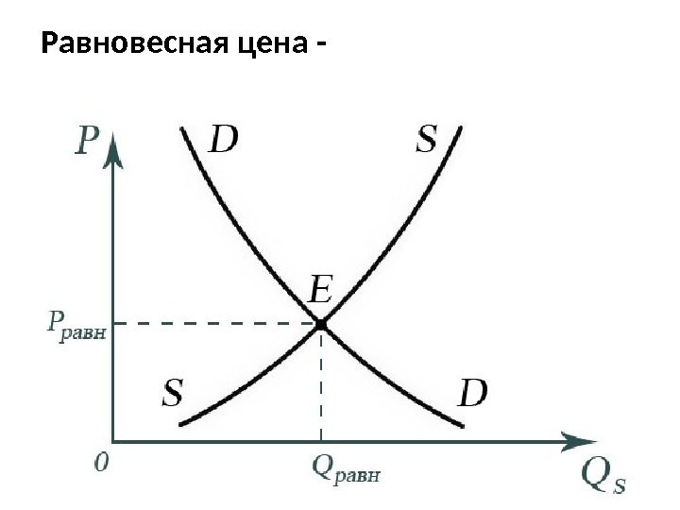
Рисунок 1 – Рыночное равновесие
В точке пересечения этих кривых достигается рыночное равновесие.
Цена, при которой оно имеет место, называется равновесной ценой (Po), а объем спроса и предложения – равновесным объемом (Qo).
Равновесие никогда не бывает постоянным, оно меняется под влиянием то спроса, то предложения. А спрос и предложение зависят от цены.
Если равновесная цена (Po) возрастает с (Po) до (P1), то спрос падает, а предложение растет, т.е. объем спроса меняется с (Qo) до (Q1), а объем предложения меняется с (Qo) до (Q2). Тогда имеет место избыток товара и (D) меньше (S).
А если равновесная цена (Po) падает с (Po) до (P2), то спрос возрастает, а предложение снижается, т.е. объем спроса меняется с (Qo) до (Q2), а объем предложения меняется с (Qo) до (Q1). Тогда имеет место дефицит товара и (D) больше (S). Это отражено на рисунке 2.

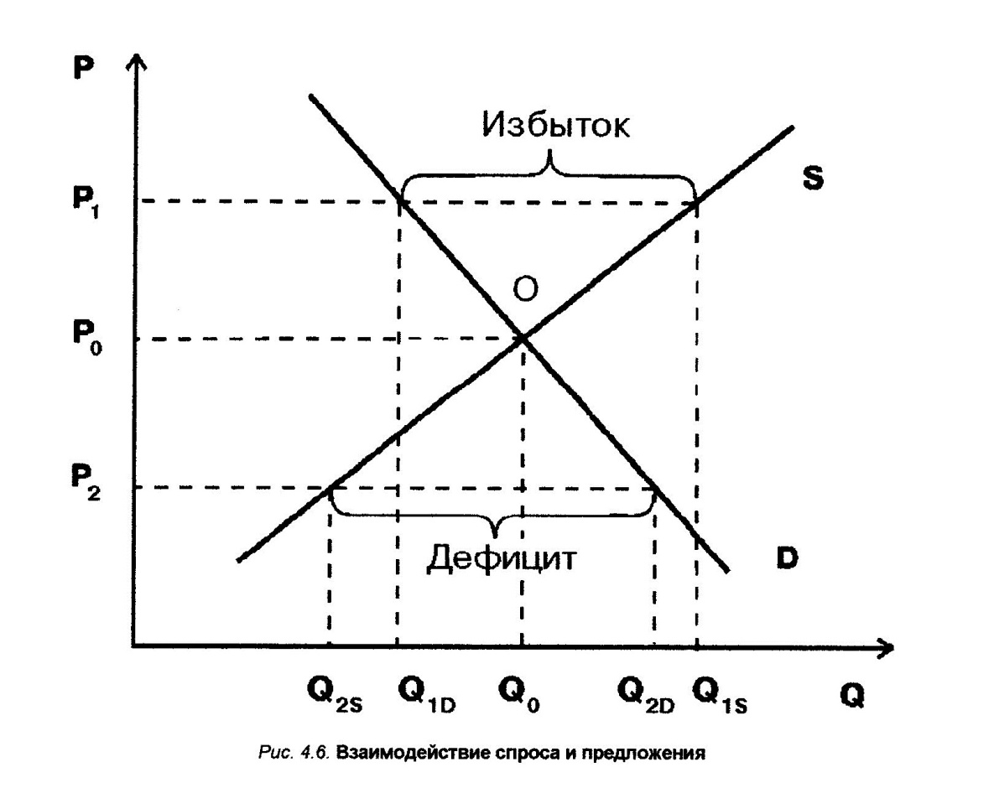
Равновесная цена – цена по которой производитель готов продать , а покупатель готов купить товар.

